**内容9 直流电动机的电枢电流实验验证**

1. **在某个固定频率（如10K，或15K）调节PWM信号的占空比（分别2组），观测并记录电机的电枢电流变化；**

10kHz下占空比为60%时电枢电流的变化曲线：

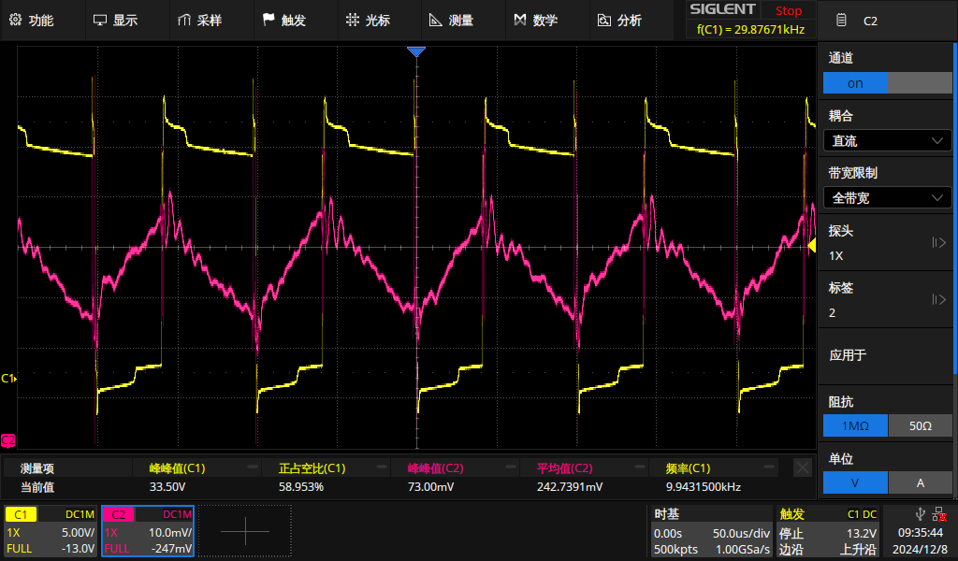

10kHz下占空比为70%时电枢电流的变化曲线：

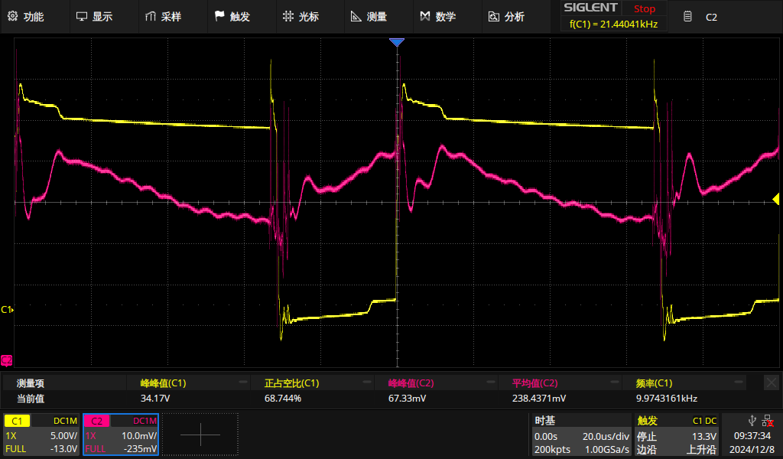

15kHz下占空比为60%时电枢电流的变化曲线：

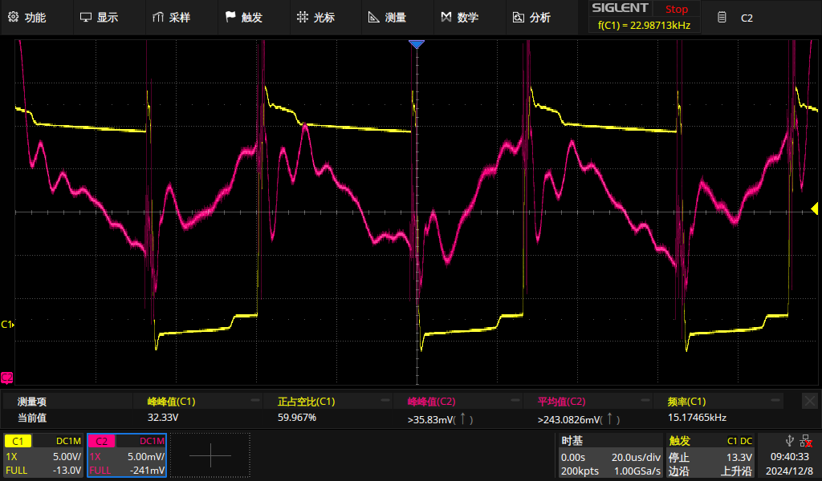

15kHz下占空比为70%时电枢电流的变化曲线：

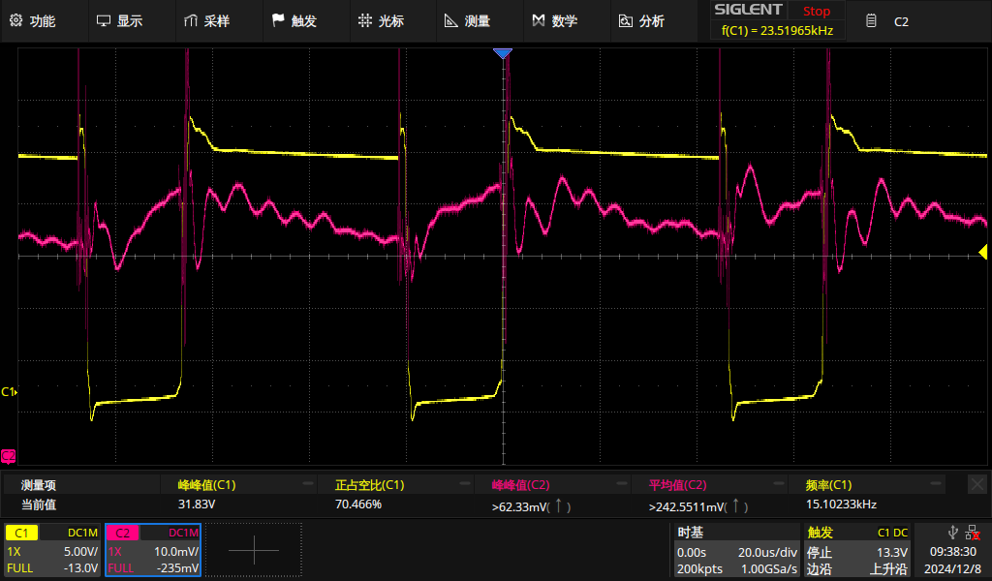

理论分析：双极性PWM波驱动直流电机时的电枢电流理论变化如下：

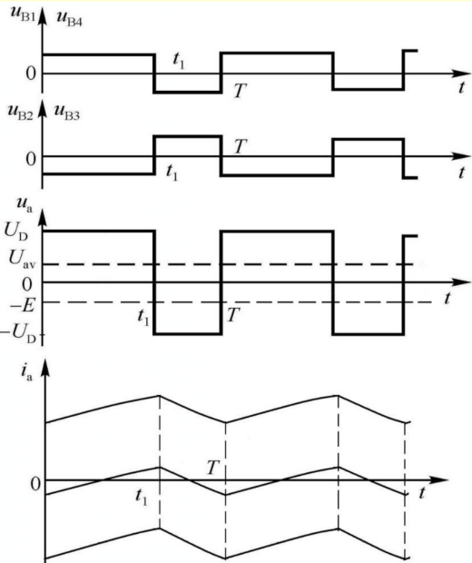

可以看出理论和实际相符，并且观察到以下现象：

1. 占空比越大时（即电压均值越大时，ACS712输出的电压峰峰值越大，说明此时电枢电路

**二、针对实验获得的电流、电压（占空比）、编码器信号存在的毛刺或纹波，使用示波器的U盘保存这些数据（txt, excel等格式），使用Matlab对这些数据进行滤波与复现（选项）。**

由于带上负载对L298输出的PWM方波波形影响很大，会导致过冲等现象，我们对带载下的PWM方波进行滤波操作，以更直观地看出滤波算法的效果。为此，我们利用示波器保存了相关的时间和数值数据，用于后续的滤波分析。

1、移动平均滤波：

原理：滑动平均法（moving average）也叫做移动平均法、平均法、移动平均值滤波法等等，是一种时间域思想上的信号光滑方法。算法思路为，将该点附近的采样点做算数平均，作为这个点光滑后的值。下图为滑动窗口长度为3的情况下的示意图

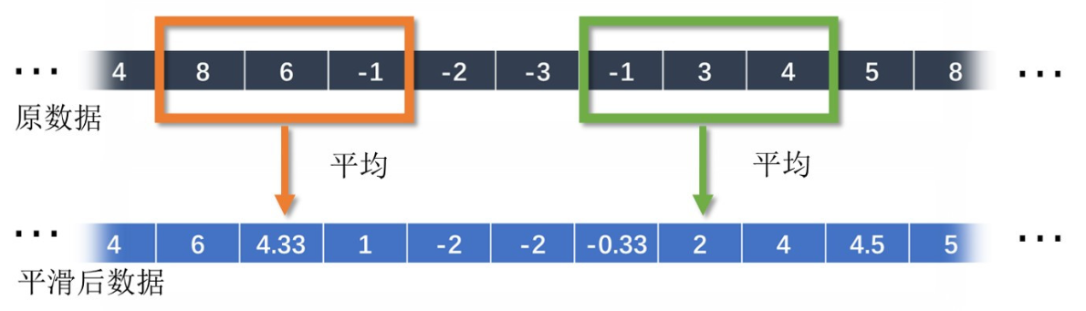

代码：

1. **N_window = 1000; % 窗口长度**
2. **B = movmean(C1_data, N_window); % move 移动 + mean 平均**
3. **% 绘制原始数据**
4. **figure(1)**
5. **plot(C1_time, C1_data, 'b');**
6. **title("原始数据");**
7. **% 绘制滤波后的数据**
8. **figure(2)**
9. **plot(C1_time, B, 'r');**
10. **title("移动平均法(窗口长度 1000)");**

效果：

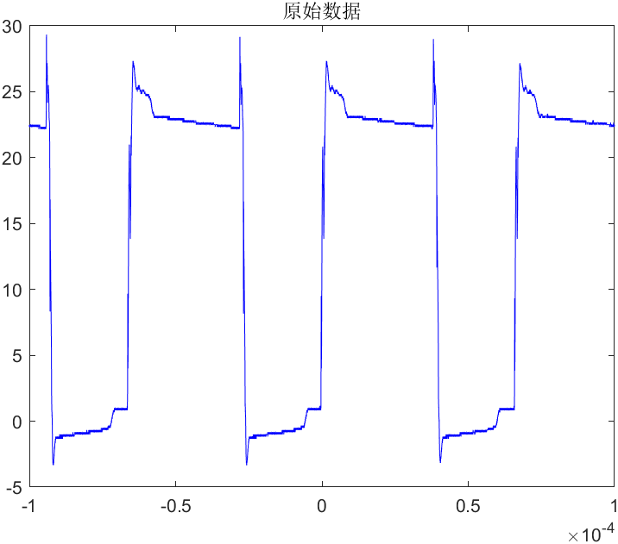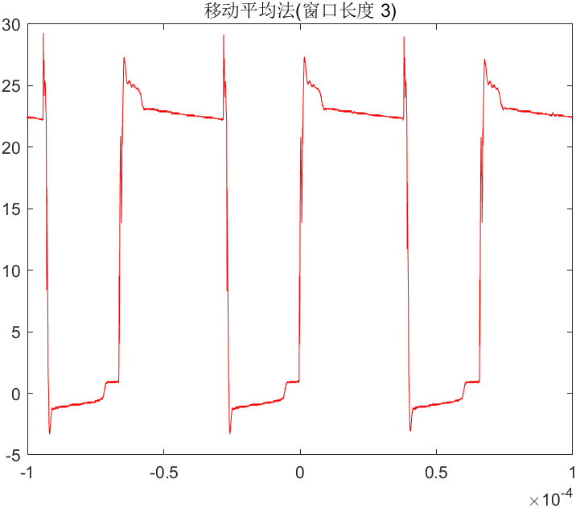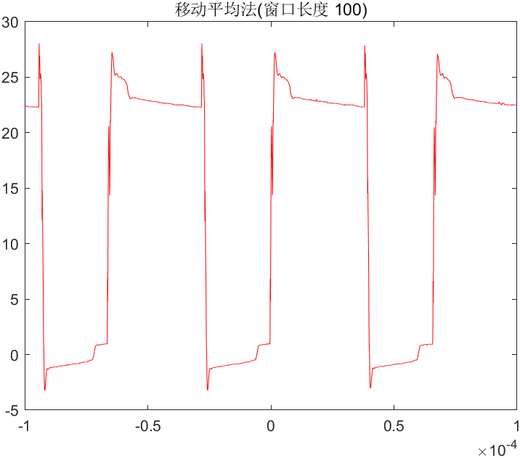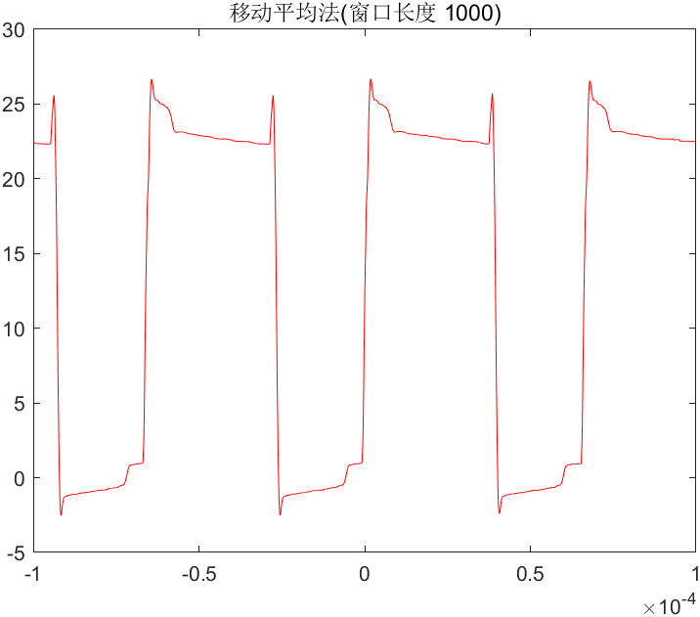

从上图可以看出，移动平均作为滤波方法效果较好，在保留了原信号特征的情况下消除了高频成分，对信号尖峰也有一定缓和作用。并且窗口长度越大，滤波后波形越平滑。

1. IIR滤波器实现光滑去噪（频域滤波）

原理：使用巴特沃斯低通滤波器butter()进行滤波，设计滤波器的频率响应如图所示：

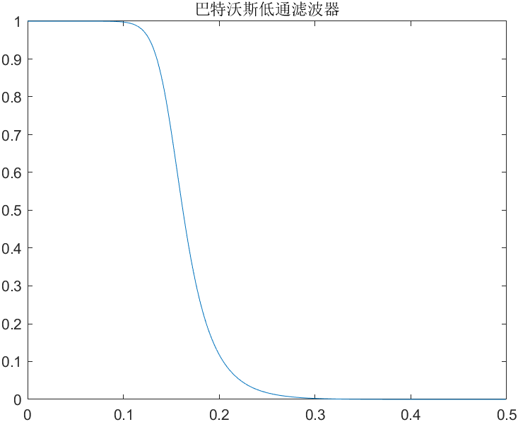

巴特沃斯低通滤波器有“最大平坦性”，在频率为零附近频谱十分平坦，能够接近无损传输。

代码：

1. **Fs = 10;**
2. **t = C1_time;**
3. **A = C1_data;**
4. **[b, aa] = butter(6, 0.15 * 2, 'low');**
5. **B = filtfilt(b, aa, A);**
6. **% 绘制巴特沃斯低通滤波器频率响应**
7. **figure()**
8. **[h, w] = freqz(b, aa, 512);**
9. **plot(w / 2 / pi, abs(h))**
10. **xlim([0, 0.5]); ylim([0, 1])**
11. **title("巴特沃斯低通滤波器");**
12. **% 绘制原始数据**
13. **figure(1)**
14. **plot(C1_time, A, 'b');**
15. **title("原始数据");**
16. **hold on;**
17. **% 绘制滤波后的数据**
18. **figure(2)**
19. **plot(C1_time, B, 'r');**
20. **title("滤波后数据");**
21. **hold on;**
22. **hold off;**

效果：

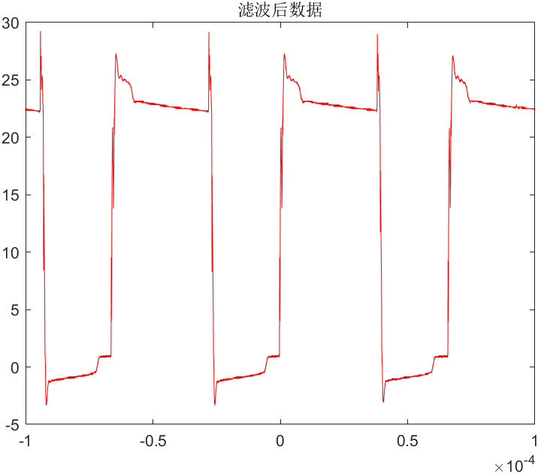

可以看出，使用巴特沃斯低通滤波器在一定程度上也能实现滤波的效果

1. 小波去噪

原理：小波阈值去噪是一种基于小波变换的信号处理技术，其基本思想是通过将信号分解到不同尺度（频率）的小波域中，然后在这些尺度上有选择地去除或减弱被认为代表噪声的成分，最后再重构信号以保留原始信号的关键信息。

这一过程可以分为以下几个步骤：

1. 信号分解：首先，使用小波变换将原始信号分解为一系列不同尺度下的系数。这些系数表示了信号在不同频率和时间位置上的特征。由于噪声通常分布在所有尺度上且具有较高的随机性，而有用信号往往集中在某些特定的尺度和位置上，因此可以通过分析这些系数来区分信号与噪声。
2. 阈值处理：接着，对每个尺度下的小波系数应用一个阈值规则。这个规则决定了哪些系数被认为是噪声并应被设为零，哪些则应该被保留。常见的阈值方法包括硬阈值（Hard Thresholding）和软阈值（Soft Thresholding）。硬阈值直接将绝对值小于设定阈值的系数置零；软阈值则是将小于阈值的系数置零，并对大于阈值的系数进行一定程度的缩小，这有助于减少过拟合。
3. 信号重构：最后，利用经过阈值处理后的小波系数，通过逆小波变换重构出净化后的信号。重构后的信号理论上应尽可能保留原始信号的主要特征，同时大幅降低噪声的影响。

代码：

1. **noisdopp = double(C1_data);**
2. **y1 = wdenoise(noisdopp);**
3. **N = length(y1);**
4. **% 绘制原始数据**
5. **figure(1)**
6. **plot(C1_time, noisdopp, 'b');**
7. **title('原始数据');**
8. **xlabel('样本点');**
9. **ylabel('幅值');**
10. **legend('原信号', 'Location', 'southeast');**
11. **% 绘制小波去噪后的数据**
12. **figure(2)**
13. **plot(C1_time, y1, 'r', 'linewidth', 1);**
14. **title('小波去噪后的数据');**
15. **xlabel('样本点');**
16. **ylabel('幅值');**
17. **legend('小波去噪', 'Location', 'southeast');**

效果：

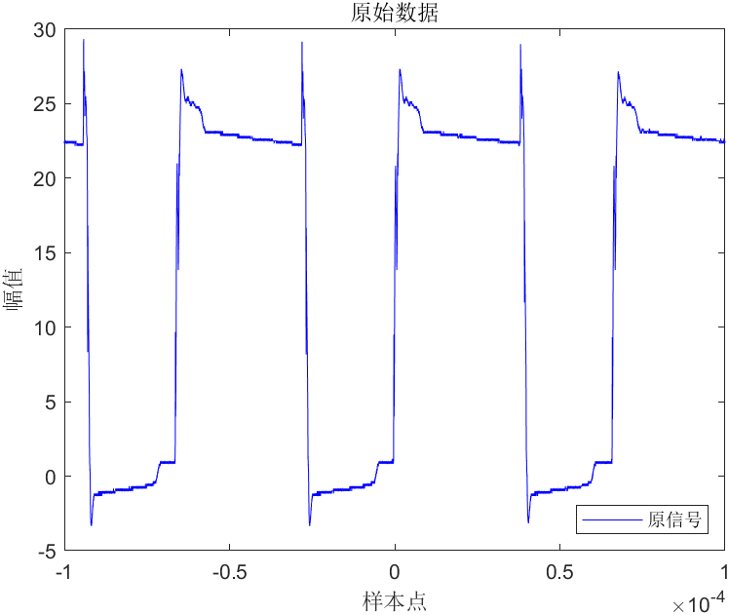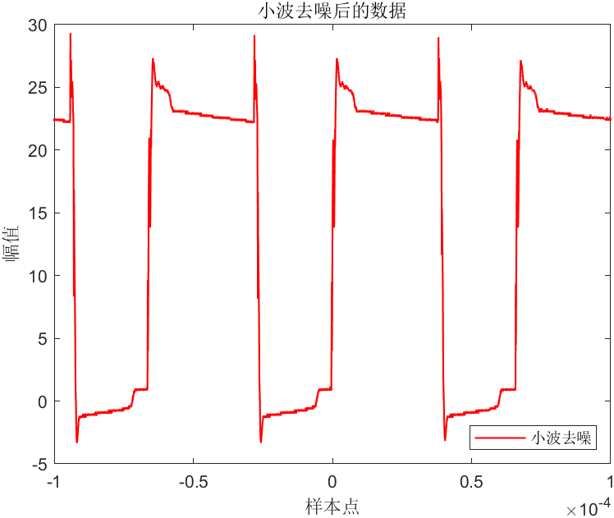

可以看出，小波去噪也可以有效地去除数据的高频噪声

**三、查漏补缺，补充或改进本次实验过程及结果。**

1、对于ACS712芯片，使用如下设计接入电路时，使用的是芯片自身的灵敏度185mV/A

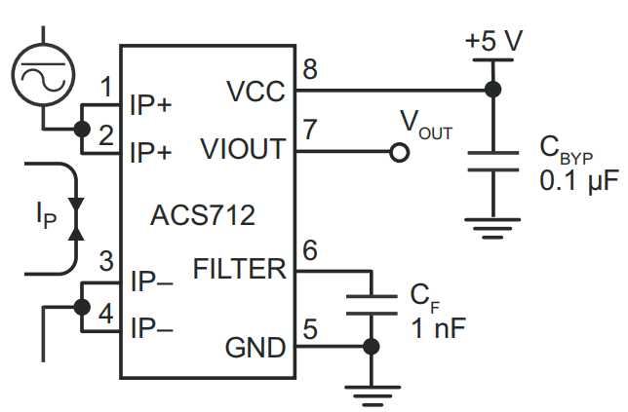

此时可能会出现输出电压的变化一直不大，电机启动时难以检测到电枢电流的变化的问题。因此，可以使用放大电路来增大输出的灵敏度，使用如下的电路可以做到灵敏度为610mV/A

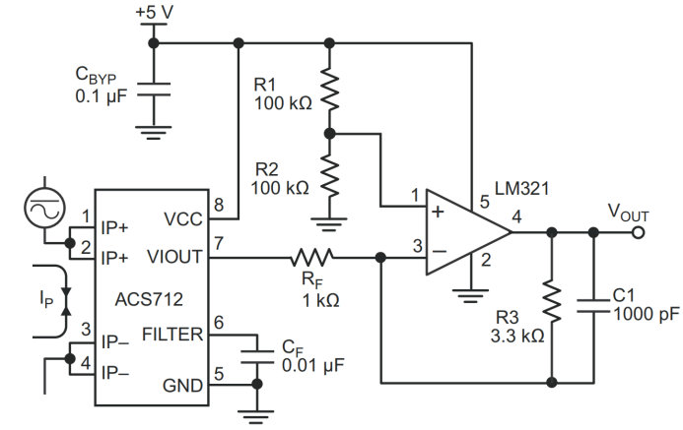

1. **撰写答辩PPT，本次课程设计总结，包括：遇到的问题及解决方法、心得、经验分享。**

心得与经验：

1. 设计电路前要进行充分调研和需求分析，根据需求选择合适的器件（本实验中电阻、电容的选取），从而优化电路性能、降低成本并提高可靠性。如：
2. TL494芯片的输出信号的PWM波需求从5kHz到15kHz，由此设计和
3. 输出L298芯片除了四个续流二极管外，由于输出较大电压，为了输出电压的稳定以及电路的稳定，还需设计100nF电容用于电源滤波、电容用于稳压
4. 在设计电路的各个模块时，确实需要综合考虑每个模块在整体电路中的位置、实际功能，以及前后级模块对信号的要求。这种全局性的思考有助于确保整个系统的工作稳定性和性能优化。如：
5. 由于TL494的输出给到L298的输入，所以要给TL494设计合适的输出极上下拉电阻
6. 在实现电路时，确实需要充分考虑到理论设计与实际应用之间的差异，并为此留有一定的余量。这种做法不仅能够提升电路的稳定性和可靠性，还能有效应对各种不可预见的情况。如：
7. TL494芯片的输出信号的需求从5kHz到15kHz，因此需要合理选择和，由于芯片对计时电阻的要求为，我们最终选择了，理论上极限情况下能产生5kHz的信号，但是实际上为时接入电路后并没有，因此无法生成5kHz的信号，最低达到5.3kHz
8. 实现电路时，需合理规划元件的布局与精心设计布线方案。元件位置的安排应当基于功能模块化的原则，将相关的组件尽量放置在一起，以缩短信号线路径，减少噪声干扰，并简化线路走向。以减少出错的概率、降低电磁干扰的风险并提升出错时检查的效率。